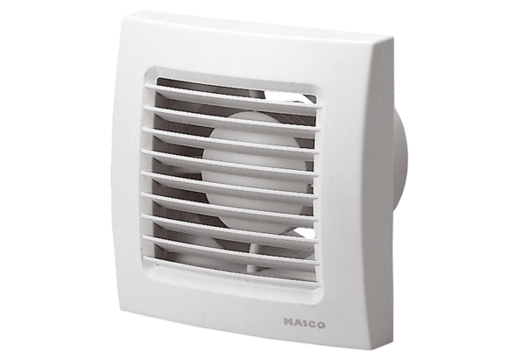Mali sobni ventilator ECA 150 VZJedinica za pakiranje: 1 komAsortiman: A
Broj artikla: 0084.0013Proizvođač: MAICO

